МИНОБРНАУКИ РОССИИ
Санкт-Петербургский государственный
электротехнический университет
«ЛЭТИ» им. В.И. Ульянова (Ленина)
Кафедра МО ЭВМ

отчет
по лабораторной работе №5
по дисциплине «Объектно-ориентированное программирование»
Тема: Полиморфная логика

Студент гр. 6304 |  | Корытов П.В.
Преподаватель |  | Терентьев А.О.

Санкт-Петербург
2018
Цель работы.
Изучить использование полиморфной логики для языка C++

Основные теоретические положения.
Вектор – последовательный контейнер, инкапсулирующий массивы переменного размера. Так как элементы в векторе хранятся непрерывно, они доступны не только через итераторы, но и через смещение указателей.
Std::shared_ptr - умный указатель, с разделяемым владением объектом через его указатель. Несколько указателей shared_ptr могут владеть одним и тем же объектом; объект будет уничтожен, когда последний shared_ptr, указывающий на него, будет уничтожен или сброшен.

Постановка задачи
﻿﻿Объединить предыдущие работы в приложении, использующем логику полиморфного хранения объектов. Необходимо сгенерировать контейнер из 1000 фигур, которые хранятся как shared_ptr<Shape>, и применить к ним 2 стандартных алгоритма по вариантам. В качестве предиката использовать предикат из дополнительного задания 2-й лабораторной.
Описание вашего вашего задания приложить в виде файла README. Корректность алгоритмов доказать с помощью юнит тестов и/или ручного тестирования. В случае юнит-тестов тестирование достаточно провести для контейнера небольшого размера (5-10) заданных фигур.
Варианты заданий:
- Поиск первого элемента удовлетворяющего определенному критерию.
- Заменить элементы, соответствующие критерию другим значением.

Ход работы
- Корректно написана 2-я лабораторная работа. UML-диаграмма классов представлена в приложении А, коды вспомогательных классов в приложениях Б и В, коды классов для фигур – shape, circle, pentagon, regular_pentagon – в приложениях с Г по Ё.
Краткое описание классов:
  - Point – класс для точки. Содержит методы «большой пятерки», операторы вывода в поток, арифметики в декартовых и в полярных координатах.
  - Color – аналогичный класс для цвета
  - Shape – класс для фигуры. Содержит основные атрибуты:
    - Центр
    - Цвет
    - Угол поворота
    - Коэффициент масштабирования
Также содержит геттеры и сеттеры для атрибутов. Предикатом для Shape выбрана площадь фигуры.
    - Circle – класс для круга
    - PentagonRandom – класс для пятиугольника
      - Pentagon – класс для случайного пятиугольника
      - RegularPentagon – класс для правильного пятиугольника
Эти два класса различаются конструкторами
Для всех вышеперечисленных классов написаны тесты, проверяющие корректность работы методов и полиморфную логику
- В соответствии с заданием создан пользовательский контейнер типа «вектор» из лабораторной 3.1, в который помещены пользовательские умные указатели из лабораторной 4
stepik::vector<stepik::shared_ptr<Shape>> vect(N);
Написан код, заполняющий контейнер случайными фигурами:
srand(time(0));
short int choice = 0;
for (int i = 0; i < N; i++){
choice = rand() % 3;
Shape* shp;
switch (choice){
case 0: shp = new Circle(Point().Rand(0, 1000), rand()%100); break;
case 1: shp = new RegularPentagon(Point().Rand(0, 1000), rand()%100); break;
case 2: shp = psRandRect(0, 1000); break;
}
stepik::shared_ptr<Shape> ptr(shp);
vect.push_back(ptr);
}
Код помещён в main (приложение З)
- Написаны процедуры алгоритмов (приложение Ж):
index_type getMaxSq(const vect_type & vect){
index_type N = vect.size();
index_type max = N;
double sq = 0;
for (index_type i = 0; i < N; i++){
if (vect[i]->square() > sq){
sq = vect[i]->square();
max = i;
}
}
return max;
}

void replaceSq(vect_type & vect, const vect_elem_type & el, double sq){
index_type N = vect.size();
for (index_type i = 0; i < N; i++){
if (vect[i]->square() > sq){
vect[i] = el;
}
}
}

Немодифицирующий алгоритм возвращает индекс фигуры с максимальной площадью, модифицирующий – заменяет все фигуры с максимальной площадью на данную.
- К предыдущим тестам добавлены тесты, проверяющие работу алгоритмов. Тесты в приложении И.
TEST(AlgTest, AlgTest1){
vect_type vect;
vect.push_back(stepik::shared_ptr<Shape>(new Circle(Pzero, 3)));
vect.push_back(stepik::shared_ptr<Shape>(new RegularPentagon(Pzero, 9)));
vect.push_back(stepik::shared_ptr<Shape>(new Circle(Pzero, 6)));
vect.push_back(stepik::shared_ptr<Shape>(new RegularPentagon(Pzero, 10)));
vect.push_back(stepik::shared_ptr<Shape>(new Circle(Pzero, 10)));
ASSERT_EQ(getMaxSq(vect), 4);
}

TEST (AlgTest, AlgTest2){
vect_type vect;
vect.push_back(stepik::shared_ptr<Shape>(new Circle(Pzero, 20)));
vect.push_back(stepik::shared_ptr<Shape>(new RegularPentagon(Pzero, 20)));
vect.push_back(stepik::shared_ptr<Shape>(new Circle(Pzero, 4)));
vect.push_back(stepik::shared_ptr<Shape>(new RegularPentagon(Pzero, 7)));
vect.push_back(stepik::shared_ptr<Shape>(new Circle(Pzero, 6)));
replaceSq(vect, stepik::shared_ptr<Shape>(new Circle(Pzero, 1)), 100);
ASSERT_EQ(getMaxSq(vect), 2);
}
Результаты тестов свидетельствуют о правильности работы программы
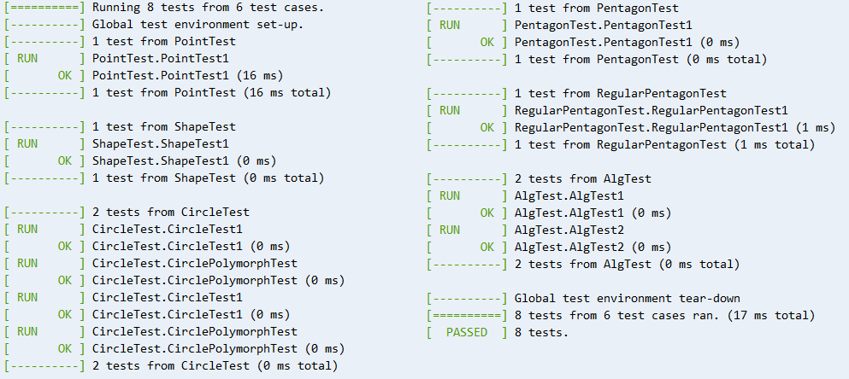
Рисунок 1 – результаты тестов
- С использованием кода из пункта 2 создан контейнер из 1000 элементов и запущены алгоритмы из пункта 3.
Shape* toReplace = new Circle(Point(500, 500), 500);
stepik::shared_ptr<Shape> toReplacePtr(toReplace);
size_t max = getMaxSq(vect);
printMaxSq(vect);
double sq = vect[max]->square();
replaceSq(vect, toReplacePtr, sq - 1);
cout << "---" << endl;
printMaxSq(vect);

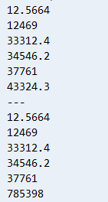
Рисунок 2 – результаты запуска программы
Эти результаты также свидетельствуют о правильности работы программы – фигура с самой большой площадью заменена на круг, площадь которого гарантированно больше всех сгенерированных фигур.

Выводы.
Изучено использование полиморфной логики в C++.
Исследованы возможности сборки программы с использованием CMake как в терминале, так и с использованием IDE Qt Creator в ОС Linux.
Изучена отладка приложения с помощью GNU Debugger через консоль.
ПрИЛОЖЕНИЕ А
UML-Диаграмма классов
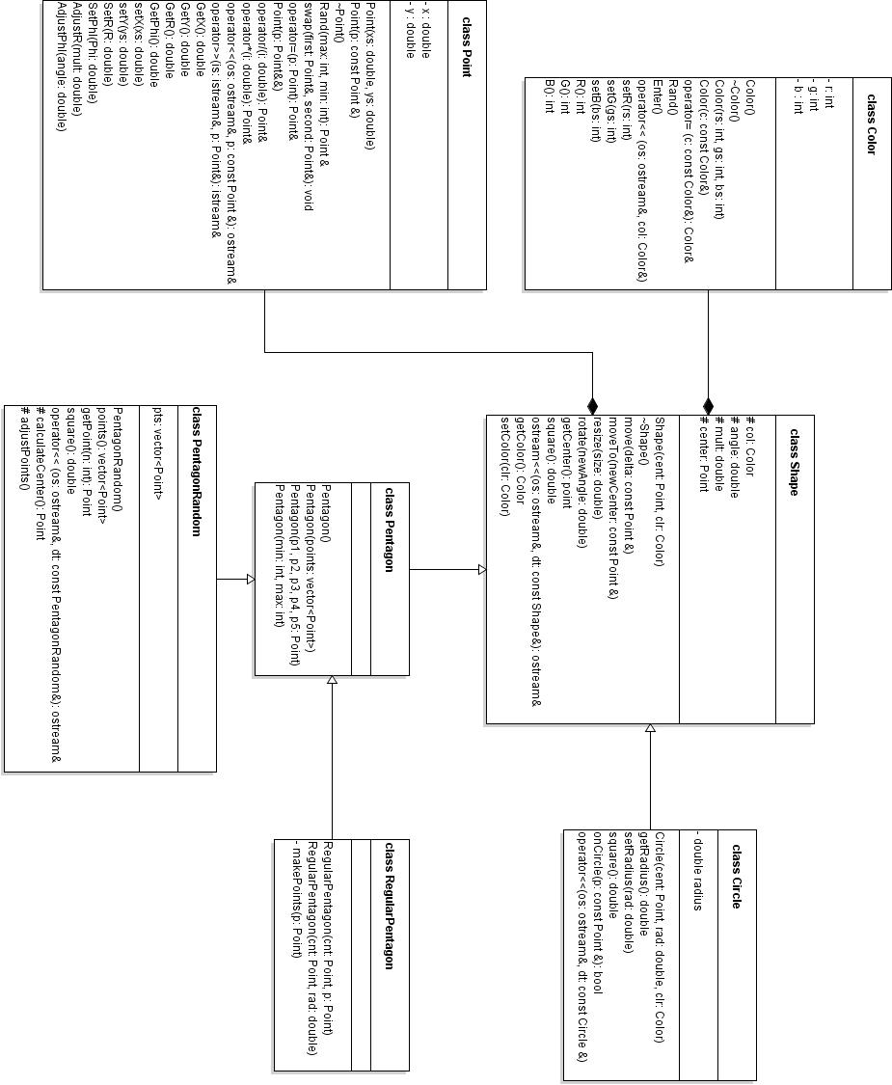
приложение Б
код POint.H
#ifndef POINT
#define POINT

#include <iostream>
#include <cmath>
#include <cstdlib>

using namespace std;
class Point {
public:
Point(double xs = 0, double ys = 0) : x(xs), y(ys) {}
Point(const Point& p) : x(p.x), y(p.y) {}
~Point() = default;
Point& Rand(int min, int max);
//Copy-and-swap
friend void swap(Point& first, Point& second);
Point& operator=(Point p);
Point(Point&& p);
//Arithmetics
Point& operator/(double i);
Point& operator*(double i);
//In-out
friend ostream& operator<<(ostream& os, const Point& p);
friend istream& operator >> (istream& is, Point& p);
//Get, Set
double GetX() const { return x; }
double GetY() const { return y; }
double GetR() const { return sqrt(x*x + y*y); }
double GetPhi() const;
void SetX(double xs) { x = xs; }
void SetY(double ys) { y = ys; }
double SetR(double R);
double SetPhi(double Phi);
void AdjustR(double mult);
void AdjustPhi(double angle);
private:
double x;
double y;
};

bool operator==(const Point & a, const Point & b);
Point operator+(const Point & p1, const Point & p2);
Point operator-(const Point & p1, const Point & p2);

const Point Pzero(0,0);
#endif // POINT

код POint.CPP
#include "point.h"

void swap(Point & first, Point & second)
{
swap(first.x, second.x);
swap(first.y, second.y);
}

ostream & operator<<(ostream & os, const Point & p)
{
os << "(" << p.x << "," << p.y << ")";
return os;
}

istream & operator >> (istream & is, Point & p)
{
is >> p.x >> p.y;
return is;
}

Point operator+(const Point& p1, const Point& p2) {
return Point(p1.GetX() + p2.GetX(), p1.GetY() + p2.GetY());
}

Point operator-(const Point& p1, const Point& p2) {
return Point(p1.GetX() - p2.GetX(), p1.GetY() - p2.GetY());
}

Point& Point::Rand(int min, int max)
{
this->x = (min + rand() % (max - min));
this->y = (min + rand() % (max - min));
return *this;
}

Point & Point::operator=(Point p)
{
swap(*this, p);
return *this;
}

Point::Point(Point && p)
{
swap(*this, p);
}

Point & Point::operator/(double i)
{
x = x / i;
y = y / i;
return *this;
}

Point & Point::operator*(double i)
{
x = x * i;
y = y * i;
return *this;
}

bool operator==(const Point & a, const Point & b){
return ((a.GetX() == b.GetX()) && (a.GetY() == b.GetY()));
}

double Point::GetPhi() const{
if ((x == 0) && (y > 0)) return M_PI/2;
if ((x == 0) && (y < 0)) return 3*M_PI/2;
if ((x > 0) && (y >= 0)) return atan(y/x);
if ((x > 0) && (y < 0)) return atan(y/x) + 2*M_PI;
if (x < 0) return atan(y/x) + M_PI;
return 0;
}

double Point::SetR(double R){
double Phi = GetPhi();
x = R * cos(Phi);
y = R * sin(Phi);
}

double Point::SetPhi(double Phi){
double R = GetR();
x = R * cos(Phi);
y = R * sin(Phi);
}

void Point::AdjustR(double mult){
if (mult!=1){
SetR(GetR()*mult);
}
}

void Point::AdjustPhi(double angle){
if (angle!=0){
SetPhi(GetPhi() + angle);
}
}
ПРИЛОЖЕНИЕ В
КОД COLOR.H
#ifndef COLOR_H
#define COLOR_H
#include <iostream>

using namespace std;
class Color{
public:
Color() : r(255), g(255), b(255) {}
~Color() = default;
Color(int rs, int gs, int bs);
Color (const Color& c) : Color(c.r, c.g, c.b) {}
Color& operator= (const Color & c);
void Rand();
void Enter();
friend ostream& operator<<(ostream& os, Color& col);
void SetR(int rs) { r = rs; }
void SetG(int gs) { g = gs; }
void SetB(int bs) { b = bs; }
int R() const {return r; }
int G() const {return g; }
int B() const {return b; }

private:
int r, g, b;
};

bool operator==(const Color & a, const Color & b);

const Color Black(255, 255, 255);
const Color White(0, 0, 0);
const Color Red(255, 0, 0);
const Color Green(0, 255, 0);
const Color Blue(0, 0, 255);

#endif
кОД color.cpp
#include "color.h"

using namespace std;

Color::Color(int rs, int gs, int bs): r(rs), g(gs), b(bs) { }

void Color::Rand(){
r = rand() % 255;
g = rand() % 255;
b = rand() % 255;
}

void Color::Enter(){
cout << "Enter R,G,B: ";
cin >> r >> g >> b;
}

Color& Color::operator= (const Color & c){
r = c.R(); g = c.G(); b = c.B();
}

ostream & operator<<(ostream& os, Color& col)
{
os << "R: " << col.R() << "; G: " << col.G() << "; B:" << col.B();
return os;
}

bool operator==(const Color & a, const Color & b){
return ((a.R()==b.R()) && (a.G()==b.G()) && (a.B()==b.B()));
}
приложение г
КОД shape.hpp
#ifndef SHAPE_HPP
#define SHAPE_HPP

#include <iostream>

#include "point.h"
#include "color.h"

class Shape{
public:
Shape(Point cent = Pzero, Color clr = Black): center(cent), col(clr) {
angle = 0;
mult = 1;
}
virtual ~Shape() {}
virtual void move(const Point & delta){ center = center + delta; }
virtual void moveTo(const Point & newCenter){ center = newCenter; }
virtual void resize(double size){ mult *= size; }
virtual void rotate(double newAngle) { angle += newAngle; }

Point getCenter(){ return center; }
virtual double square() {return 0; }

friend ostream& operator<<(ostream& os, const Shape& dt){
os << "C: " << dt.center;
return os;
}

Color getColor() {return col; }
void setColor(Color clr) { col = clr; }
protected:
Color col;
double angle;
double mult;
Point center;
};

#endif
пРИЛОЖЕНИЕ д
код cIRCLE.hpp
#ifndef CIRCLE_HPP
#define CIRCLE_HPP

#include "shape.hpp"

#define M_PI 3.14159265358979323846

class Circle : public Shape
{
public:
Circle(Point cent = Pzero, double rad = 0, Color clr = Black) : Shape(cent, clr), radius(rad){}
double getRadius(){ return radius * mult; }
void setRadius(double rad) { mult = 1; radius = rad; }
double square() { return M_PI * getRadius() * getRadius(); }
bool onCircle(const Point & p){
Point temp = p - center;
return (temp.GetR() == getRadius());
}
friend ostream& operator<<(ostream& os, const Circle& dt){
os << "C: " << dt.center << " R:" << dt.radius;
return os;
}
private:
double radius;
};

#endif

приложение е
код pentagon.hpp
#ifndef PENTAGON_HPP
#define PENTAGON_HPP

#include "point.h"
#include <vector>
#include <stdexcept>

using std::vector;

class PentagonRandom : public Shape{
public:
PentagonRandom() : Shape(){
for (int i = 0; i < 5; i++)
pts.push_back(Point(0,0));
}

vector<Point> points(){
vector<Point> res;
for (auto it : pts){
Point p = it;
p.AdjustR(mult);
p.AdjustPhi(angle);
p = p + center;
res.push_back(p);
}
return res;
}
Point getPoint(int n){
if ((n >= 0) && (n < 5)){
Point p = pts[n];
p.AdjustR(mult);
p.AdjustPhi(angle);
p = p + center;
return p;
}
else{
throw std::out_of_range("Out of range");
}
}
double square(){
double a=0; double b=0; double xp=pts[0].GetX()*mult; double yp=pts[0].GetY()*mult;
for (vector<Point>::iterator it = ++pts.begin(); it < pts.end(); it++){
a = a + xp * it->GetY()*mult;
b = b + yp * it->GetX()*mult;
xp = it->GetX()*mult;
yp = it->GetY()*mult;
}
a = a + xp * pts[0].GetY()*mult;
b = b + yp * pts[0].GetX()*mult;
return abs((a-b)/2);
}
friend ostream& operator<<(ostream& os, const PentagonRandom& dt){
os << "C: " << dt.center;
for (auto it : dt.pts){
os << " P " << it;
}
return os;
}

protected:
Point calculateCenter(){
Point cnt;
for (auto it : pts){
cnt = cnt + it;
}
cnt = cnt / 5;
return cnt;
}
void adjustPoints(){
center = calculateCenter();
for (vector<Point>::iterator it = pts.begin(); it < pts.end(); it++){
*it = *it - center;
}
}
vector<Point> pts;
};

class Pentagon : public PentagonRandom{
public:
Pentagon() : PentagonRandom()
{}
Pentagon(vector<Point> points) : PentagonRandom() {
pts = points;
adjustPoints();
}
Pentagon(Point p1, Point p2, Point p3, Point p4, Point p5) : PentagonRandom(){
pts = {p1, p2, p3, p4, p5};
adjustPoints();
}
Pentagon(int min, int max) : PentagonRandom() {
center = Point().Rand(min, max);
int rd = (max - min) / 10;
double PhiDeg = 0;
pts.clear();
for (int i = 0; i < 5; i++){
PhiDeg = 72*i + rand() % 72;
double PhiRad = PhiDeg/180*M_PI;
Point p;
p.SetR(rand()%rd + rd/2);
p.SetPhi(PhiRad);
p = p + center;
pts.push_back(p);
}
adjustPoints();
}
};
#endif
приложение ё
код regularpentagon.hpp
#ifndef REGULAR_PENTAGON_HPP
#define REGULAR_PENTAGON_HPP

#include "point.h"
#include "pentagon.hpp"

class RegularPentagon : public PentagonRandom
{
public:
RegularPentagon(Point cnt = Pzero, Point p = Pzero) : PentagonRandom(){
center = cnt;
p = p - cnt;
pts.clear();
makePoints(p);
}
RegularPentagon(Point cnt, double rad) : PentagonRandom()
{
center = cnt;
Point p;
p.SetR(rad);
makePoints(p);
}
private:
void makePoints(Point p){
double ang = 0;
for (int i = 0; i < 5; i++, ang+=(2*M_PI/5)){
Point temp = p;
temp.SetPhi(ang);
pts[i] = temp;
}
}
};

#endif
приЛОЖЕНИЕ ж
#ifndef ALG_HPP
#define ALG_HPP

#include "point.h"
#include "shape.hpp"
#include "vector.hpp"
#include "shared_ptr.hpp"

typedef stepik::shared_ptr<Shape> vect_elem_type;
typedef stepik::vector<vect_elem_type> vect_type;
typedef size_t index_type;

index_type getMaxSq(const vect_type & vect){
index_type N = vect.size();
index_type max = N;
double sq = 0;
for (index_type i = 0; i < N; i++){
if (vect[i]->square() > sq){
sq = vect[i]->square();
max = i;
}
}
return max;
}

void replaceSq(vect_type & vect, const vect_elem_type & el, double sq){
index_type N = vect.size();
for (index_type i = 0; i < N; i++){
if (vect[i]->square() > sq){
vect[i] = el;
}
}
}

void printMaxSq(vect_type & vect){
index_type N = vect.size();
index_type max = N;
double sq = 0;
for (index_type i = 0; i < N; i++){
if (vect[i]->square() > sq){
sq = vect[i]->square();
max = i;
cout << sq << endl;
}
}
}

#endif
приЛОЖЕНИЕ з
кОД mAIN.CPP
#include <iostream>
#include <cstdlib>
#include <cmath>

#include "point.h"
#include "shape.hpp"
#include "circle.hpp"
#include "pentagon.hpp"
#include "regular_pentagon.hpp"

#include "shared_ptr.hpp"
#include "vector.hpp"

#include "alg.hpp"

#define N 1000

using namespace std;

int main(){
stepik::vector<stepik::shared_ptr<Shape>> vect(N);
srand(time(0));
short int choice = 0;
for (int i = 0; i < N; i++){
choice = rand() % 3;
Shape* shp;
switch (choice){
case 0: shp = new Circle(Point().Rand(0, 1000), rand()%100); break;
case 1: shp = new RegularPentagon(Point().Rand(0, 1000), rand()%100); break;
case 2: shp = new Pentagon(0, 1000); break;
}
stepik::shared_ptr<Shape> ptr(shp);
vect[i] = ptr;
}
Shape* toReplace = new Circle(Point(500, 500), 500);
stepik::shared_ptr<Shape> toReplacePtr(toReplace);
size_t max = getMaxSq(vect);
printMaxSq(vect);
double sq = vect[max]->square();
replaceSq(vect, toReplacePtr, sq - 1);
cout << "---" << endl;
printMaxSq(vect);
}
Приложение И
код TESTs.CPP
#include "color.h"
#include "point.h"
#include "shape.hpp"
#include "circle.hpp"
#include "pentagon.hpp"
#include "regular_pentagon.hpp"

#include "vector.hpp"
#include "shared_ptr.hpp"

#include "alg.hpp"

#include "gtest/gtest.h"

TEST(PointTest, PointTest1){
Point p1(1,2);
ASSERT_EQ(p1.GetX(), 1);
ASSERT_EQ(p1.GetY(), 2);
Point p2 = p1; Point p3(p2);
ASSERT_TRUE((p1 == p2) && (p1 == p3) && (p2 == p3));
p1 = p1 * 2;
ASSERT_TRUE(p1 == Point(2, 4));
p1 = p1 + Point (2,2);
ASSERT_TRUE(p1 == Point(4,6));
p1 = p1 / 2;
ASSERT_TRUE(p1 == Point(2,3));
p1.SetR(p1.GetR());
p1.SetPhi(p1.GetPhi());
ASSERT_TRUE(p1 == Point(2,3));
}

TEST(ShapeTest, ShapeTest1){
Shape* ptr = new Shape();
ASSERT_TRUE(ptr->getCenter() == Point(0,0));
ASSERT_EQ(ptr->square(), 0);
ptr->move(Point(20, 20));
ASSERT_TRUE(ptr->getCenter() == Point(20, 20));
ASSERT_TRUE(ptr->getColor() == Black);
delete ptr;
}

TEST(CircleTest, CircleTest1){
Circle* circ = new Circle(Pzero, 20);
ASSERT_EQ(circ->getRadius(), 20);
ASSERT_TRUE(circ->onCircle(Point(20, 0)));
ASSERT_TRUE(circ->onCircle(Point(20*sqrt(2)/2, 20*sqrt(2)/2)));
circ->setRadius(50.5);
ASSERT_EQ(circ->getRadius(), 50.5);
ASSERT_EQ(circ->square(), M_PI * 50.5 * 50.5);
delete circ;
}

TEST(CircleTest, CirclePolymorphTest){
Shape* shp = new Circle(Pzero, 10);
ASSERT_EQ(shp->square(), M_PI * 10 * 10);
shp->resize(2);
ASSERT_EQ(shp->square(), M_PI * 20 * 20);
delete shp;
}

TEST(PentagonTest, PentagonTest1){
vector<Point> pvec = {Point(0,0), Point(2,2), Point(4,2), Point(6,0), Point(3, -4)};
Pentagon* pnt = new Pentagon(pvec);
ASSERT_TRUE(pnt->getCenter() == Point(3,0));
ASSERT_EQ(pnt->square(), 20);
vector<Point> pts = pnt->points();
ASSERT_EQ(pts, pvec);
pnt->resize(2);
ASSERT_EQ(pnt->square(), 80);
pnt->square();
delete pnt;
}

TEST(RegularPentagonTest, RegularPentagonTest1){
RegularPentagon* rpnt = new RegularPentagon(Pzero, 20);
ASSERT_EQ(rpnt->square(), 951.0565162951535);
Shape* shp = rpnt;
ASSERT_EQ(rpnt->square(), 951.0565162951535);
delete rpnt;
}

TEST(AlgTest, AlgTest1){
vect_type vect;
vect.push_back(stepik::shared_ptr<Shape>(new Circle(Pzero, 3)));
vect.push_back(stepik::shared_ptr<Shape>(new RegularPentagon(Pzero, 9)));
vect.push_back(stepik::shared_ptr<Shape>(new Circle(Pzero, 6)));
vect.push_back(stepik::shared_ptr<Shape>(new RegularPentagon(Pzero, 10)));
vect.push_back(stepik::shared_ptr<Shape>(new Circle(Pzero, 10)));
ASSERT_EQ(getMaxSq(vect), 4);
}

TEST (AlgTest, AlgTest2){
vect_type vect;
vect.push_back(stepik::shared_ptr<Shape>(new Circle(Pzero, 20)));
vect.push_back(stepik::shared_ptr<Shape>(new RegularPentagon(Pzero, 20)));
vect.push_back(stepik::shared_ptr<Shape>(new Circle(Pzero, 4)));
vect.push_back(stepik::shared_ptr<Shape>(new RegularPentagon(Pzero, 7)));
vect.push_back(stepik::shared_ptr<Shape>(new Circle(Pzero, 6)));
replaceSq(vect, stepik::shared_ptr<Shape>(new Circle(Pzero, 1)), 100);
ASSERT_EQ(getMaxSq(vect), 2);
}

int main(int argc, char *argv[])
{
::testing::InitGoogleTest(&argc, argv);
return RUN_ALL_TESTS();
}

